危害物質標示
- 危害物質之主要分類及圖式
危害物質分類 |  | 圖式 | 說明 | 備註
類別 | 組別 | 圖式 | 說明 | 備註
第一類：爆炸物 | 1.1組 有整體爆炸危險之物質或物品。  1.2組 有拋射危險，但無整體爆炸危險之物質或物品。  1.3組 會引起火災，並有輕微爆炸或拋射危險但無整體爆炸危險之物質或物品。 | 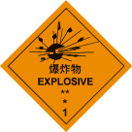 | 象徵符號：炸彈爆炸，黑色  背景：橙色  數字"１"置於底角  **：類組號位置  *：相容組之位置  象徵符號與類組號間註明〝爆炸物〞 | 本表各項定義及圖式依中國國家標準CNS 6864 Z5071危險物標示規定。
第一類：爆炸物 | 1.4組 無重大危險之物質或物品。 | 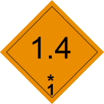 | 背景：橙色  文字：黑色  數字之高度為30mm，寬為5mm（標示為100mm×100mm時）  數字"１"置於底角 | 本表各項定義及圖式依中國國家標準CNS 6864 Z5071危險物標示規定。
 | 1.5組 很不敏感，但有整體爆炸危險之物質或物品。 |  | 背景：橙色  文字：黑色  數字之高度為30mm，寬為5mm（標示為100mm×100mm時）  數字"１"置於底角 | 本表各項定義及圖式依中國國家標準CNS 6864 Z5071危險物標示規定。
 | 1.6組 極不敏感，且無整體爆炸危險之物質或物品。 | 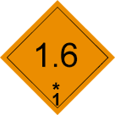 | 背景：橙色  文字：黑色  數字之高度為30mm，寬為5mm（標示為100mm×100mm時）  數字"１"置於底角 | 本表各項定義及圖式依中國國家標準CNS 6864 Z5071危險物標示規定。
第二類：氣體 | 2.1組 易燃氣體 | 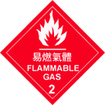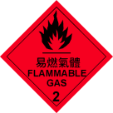 | 象徵符號：火焰，得為白色或黑色  背景：紅色  數字"２"置於底角  象徵符號與類號間註明〝易燃氣體〞
 | 2.2組 非易燃，非毒性氣體 | 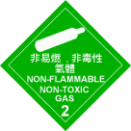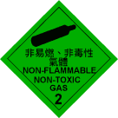 | 象徵符號：氣體鋼瓶，得為白色或黑色  背景：綠色  數字"２"置於底角  象徵符號與類號間註明〝非易燃，非毒性氣體〞
第二類：氣體 | 2.3組 毒性氣體 | 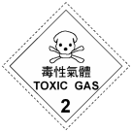 | 象徵符號：骷髏與兩根交叉方腿骨，黑色  背景：白色  數字"２"置於底角  象徵符號與類號間註明〝毒性氣體〞
第三類：易燃液體 | 不分組 | 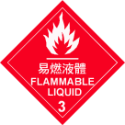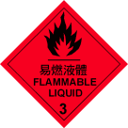 | 象徵符號：火焰，得為黑色或白色  背景：紅色  數字"３"置於底角  象徵符號與類號間註明〝易燃液體〞
第四類：易燃固體 | 4.1組 易燃固體 | 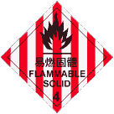 | 象徵符號：火焰，黑色  背景：白底加七條紅帶  數字"４"置於底角  象徵符號與類號間註明〝易燃固體〞
自燃物質 | 4.2組 自燃物質 | 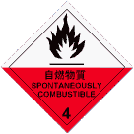 | 象徵符號：火焰，黑色  背景：上半部為白色，下半部紅色  數字"４"置於底角  象徵符號與類號間註明〝自燃物質〞
禁水性物質 | 4.3組 禁水性物質 | 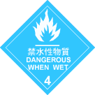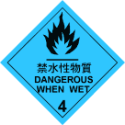 | 象徵符號：火焰，得為白色或黑色  背景：藍色  數字"４"置於底角  象徵符號與類號間註明〝禁水性物質〞
第五類：氧化性物質 | 5.1組 氧化性物質 |  | 象徵符號：圓圈上一團火焰，黑色  背景：黃色  數字〝5.1〞置於底角  象徵符號與類組號間註明"氧化性物質"
及有機過氧化物 | 5.2組 有機過氧化物 |  | 象徵符號：圓圈上一團火焰，黑色  背景：黃色  數字"5.2"置於底角  象徵符號與類組號號間註明〝有機過氧化物〞
第六類：毒性物質 | 6.1組 毒性物質 | 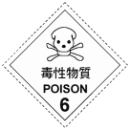 | 象徵符號：骷髏與兩根交叉方腿骨，黑色  背景：白色  數字"６"置於底角  象徵符號與類號間註明〝毒性物質〞
第七類：放射性物質 | 放射性物質Ⅰ、Ⅱ、Ⅲ分組  可分裂物質 | 依行政院原子能委員會之有關法令辦理 | 依行政院原子能委員會之有關法令辦理。
第八類：腐蝕性物質 | 不分組 | 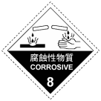 | 象徵符號：液體自兩個玻璃容器濺於手上與金屬上，黑色  背景：上半部為白色，下半部黑色白邊  數字〝８〞置於底角  象徵符號與類號間註明白色〝腐蝕性物質〞
第九類：其他危險物 | 不分組 |  | 象徵符號：上半部七條黑色垂直線條  背景：白色  數字〝９〞置於底角
- 張貼圖示格式

註：
- 圖式請依附表二規定。
- 有二種以上圖式時，請按阿拉伯數字排列之。
1.圖式請依附表二之規定。
2.有二種以上圖式時，請按阿拉伯數字排列之。
- 中文說明
- 名稱：
- 主要成分：
所含毒性化學物質達管制濃度標準以上之成分，應以本署公告所定中文名稱標示，並加註「毒性化學物質」等字樣及所含毒性化學物質含量百分比(w/w或v/v)。
- 危害警告訊息：
如該毒性化學物質之「物質安全資料表」所列各項危害特性之訊息，含毒性危害、毒理特性說明、避免吸入、食入或皮膚直接接觸之警語。
- 危害防範措施：
如該毒性化學物質之「物質安全資料表」所列各項危害特性之措施，含污染防制措施、中毒急救方法、緊急處理方法、警報發布方法、防火或其他防災器材之使用規定、人員動員搶救之規定及對緊急應變所應採取之通知方式。
- 製造商或供應商：
- 名稱：
- 地址：
- 電話：

